关于2019年全国职业院校技能大赛
工业机器人技术应用赛项（高职组）比赛（报到）的通知
各省、自治区、直辖市教育厅（教委），各计划单列市教育局，新疆生产建设兵团教育局：
2019年全国职业院校技能大赛工业机器人技术应用赛项（高职组）将于2019年5月6日-5月10日在天津机电职业技术举行，现将有关事宜通知如下：
- 报到时间
5月6日全天，5月7日11：00点前。请各参赛队务必按照时间完成报到，以确保当天安排的行程能按时参加。
接站联系人：张士涛 18602216808
宾馆负责人：王凯13207595199
王兴达（东丽智选假日酒店）
陶文超（空港智选假日酒店）
李乐（鑫茂天财酒店）
- 报到地点
（1）天津鑫茂天财酒店
地址：天津市西青区华苑新技术产业园区榕苑路1号（临近复康路）；电话：(022)23080888
（2）天津东丽智选假日酒店
地址：天津市东丽区津塘二线1号；电话：84808888
（3）天津空港智选假日酒店
地址：天津自贸试验区（空港经济区）汽车园南路1号；电话：(022)58992288
承办校将在天津站、天津西站、天津南站及天津滨海国际机场设立接站点，并安排车辆接站，接站方式为班车制，每三小时一趟班车，具体时间为：5月6日11：00、14：00、17：00、20：00，5月7日10：00（具体班次视到达情况适度调整）。各参赛队可以选择接站班车，或者自行前往各酒店，具体方式参考酒店线路图（附件2）。
注：承办校将依据实际报名情况，安排入住酒店，届时将与各参赛队逐一联系，请各参赛队保持通讯畅通。
- 比赛时间安排
日期 | 内容 | 地点 | 参加人员 | 备注
5月7日 | 场次抽签 | 实训1 S1319 | 各省领队 | 15:00-15：30
5月7日 | 领队会 | 实训1 S1319 | 各省领队 | 15:30-16:30
5月7日 | 熟悉赛场 | 体育馆赛场 | 各参赛队指导教师、参赛选手 | 15:30-16:30
5月8日 | 全天比赛(两场) | 体育馆赛场 | 领队、指导教师、参赛选手 | 8:00-18:00
5月9日 | 全天比赛(两场) | 体育馆赛场 | 领队、指导教师、参赛选手 | 8:00-18:00
5月10日 | 赛项闭赛式 | 学院报告厅 | 领队、指导教师、参赛选手 | 10:00-11:30
四、食宿及交通安排
根据赛程安排，参赛选手、指导教师比赛当日竞赛结束后的餐食由承办校统一提供，其他时间用餐自理。
比赛期间，宾馆至赛场的往返交通，由承办校统一安排，不另收车务费。各参赛队需按赛项接待组规定，统一行动，未按规定时间行动者不另行安排车务。
参赛期间，参赛人员统一安排住宿，费用自理，观摩人员不做统一安排。
五、比赛内容
本赛项以工业机器人智能工作站系统作为竞赛平台，多名参赛选手协作完成工业机器人应用工作站系统中的配套设备机械电气系统的装调、工业机器人标定及示教器示教编程、通讯设置及操作编程、视觉系统编程调试、AGV机器人及码垛机器人的编程调试等基本工作任务，并通过对系统的人机界面开发及控制程序设计等完成工业机器人智能工作站系统的联机运行和特定制造流程等综合任务。
参赛选手在规定时间（连续不断的4小时）内，以现场操作的方式，根据赛场提供的有关资料和赛项任务书，完成基本赛项任务及综合赛项任务。
六、组队与报名
组队依据《2019年全国职业院校技能大赛机工业机器人技术应用赛项（高职组）赛项规程》要求，报名方式与程序请按大赛执委会统一安排，进行网上报名。
七、赛事观摩
竞赛现场设置相关技术展示角，展示高等职业教育教学改革成果；
（一）观摩对象
与赛项相关的企业、单位、学院、行业协会等专家、技术人员、指导教师等。
（二）观摩方法
观摩人员在裁判规定的时间内，以小组为单位，在赛场引导员的引导下，有序进入赛场观摩。
（三）观摩纪律
1.观摩人员必须持有效证件换取观摩证并佩带于胸前；
2.观摩时不得议论、交谈，并严禁与选手进行交流；
3.观摩时不得在赛位前停留，以免影响考生比赛；
4.观摩时不准向场内裁判及工作人员提问；
5.观摩时禁止拍照；
凡违反以上规定者，立即取消观摩资格。
八、其他注意事项
1.请各参赛院校填写回执表（见附件1），于4月30日前发送至tjjndsjd@163.com，联系人：李建 18020025915。
2.报到时参赛选手和指导教师须携带身份证件、参赛选手还需携带学生证，用于核实参赛资格及安排住宿。
3.各参赛队须为每位参赛选手办理意外伤害险。报到时请出具校方已为参赛选手办理保险的证明。
4.大赛期间为确保赛项顺利进行，请遵守相关管理规定，服从工作人员引导及安排。
2019年全国职业院校技能大赛
工业机器人技术应用赛项执委会
2019年4月26日

附件1：

2019年全国职业院校技能大赛
工业机器人技术应用赛项（高职组）参赛回执

单位名称 |  |  |  |  |  | 参加人数
 |  |  |  |  |  | 联 系 人
单位地址 |  |  |  |  |  | 联系电话
 |  |  |  |  |  | E - mail
参赛队详细信息
序号 | 人员  类型 | 姓名 | 职务 |  | 性别 | 民族 | 手机
1
2
3
4
5
6
住宿要求（天津同期宾馆较为紧张，根据实际入住情况，可能会调整为两人拼房入住）
拟订房间  数量： |  | 标间  （双人房） |  |  | 单间  （单人房）
到达时间 |  |  |  | 年 月 日 时
到达站点 |  |  |  | □天津站 □天津西站 □天津南站 □机场

温馨提示：因报名截至时间与比赛开始时间间隔较短，请各参赛单位仔细核对以上回执信息，如提供的资料与真实情况不符，由此造成的一切责任由参赛单位承担，谢谢。

附件2：
去往空港假日智选假日酒店路线图
（一）天津站出发：
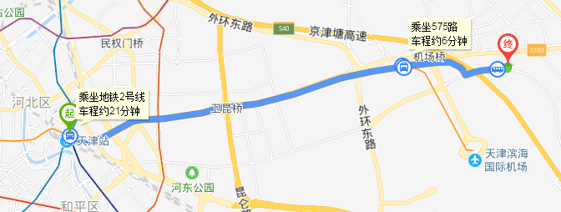
天津站乘坐地铁2号线至空港经济区站；空港经济区地铁站换乘575路至保税路公交站即可到达酒店
（二）天津西站出发：
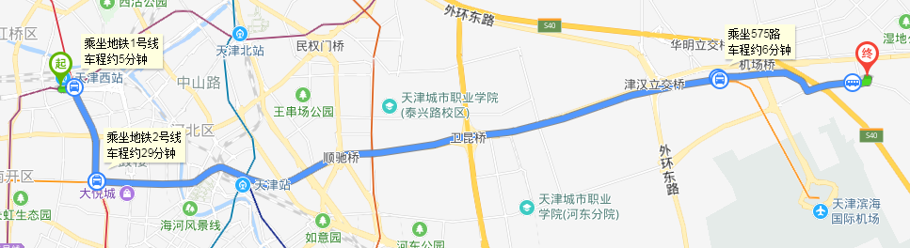
西站乘坐地铁1号线在西南角换乘2号线至空港经济区站；空港经济区地铁站换乘575路至保税路公交站即可到达酒店

（三）天津滨海国际机场出发：
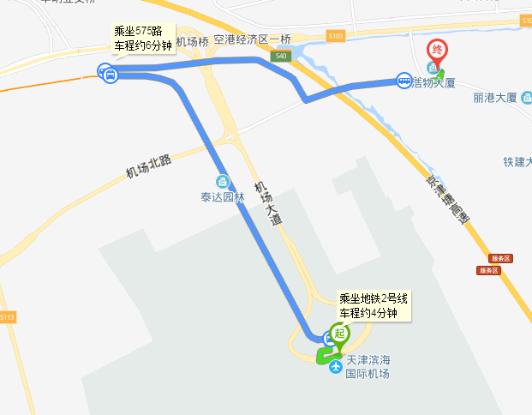
机场乘坐地铁2号线至空港经济区站；空港经济区地铁站换乘575路至保税路公交站即可到达酒店
（四）天津南站出发:
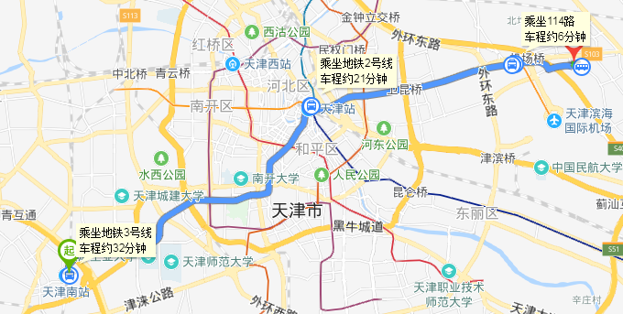
南站乘坐地铁3号线在天津站换乘2号线至空港经济区站；空港经济区地铁站换乘114路至汽车园东路公交站即可到达酒店
去往天津市鑫茂天财酒店路线图
（一）天津站出发：
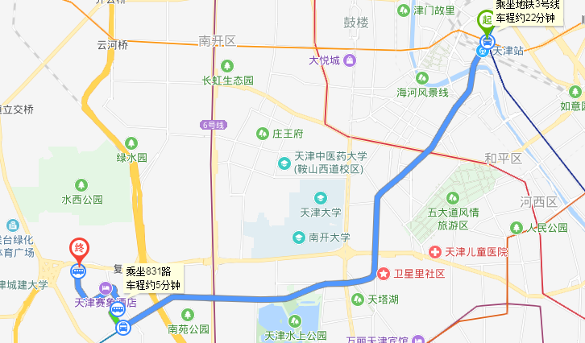
天津站乘坐地铁3号线至华苑站；华苑地铁站换乘831路至天大天财公交站即到达酒店。
（二）天津西站出发：
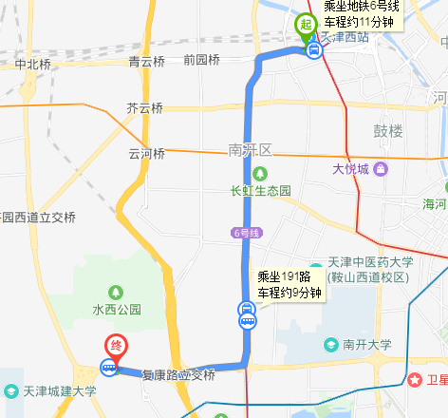
天津西站乘坐地铁6号线至天拖站；步行至天拖大楼乘坐191路至侯台村站即到达酒店。

（三）天津滨海国际机场出发：
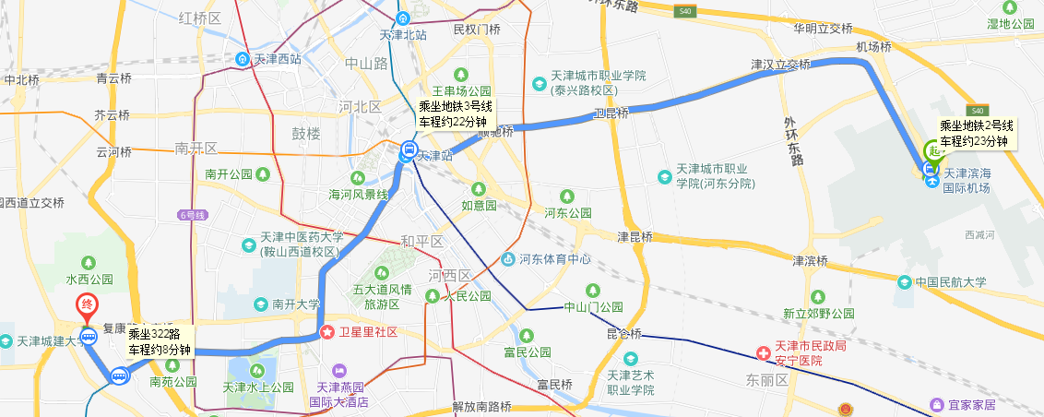
机场乘坐地铁2号线至东站换乘3号线至华苑站；华苑地铁站换乘322路至科馨别墅公交站即到达酒店。
（四）天津南站出发:
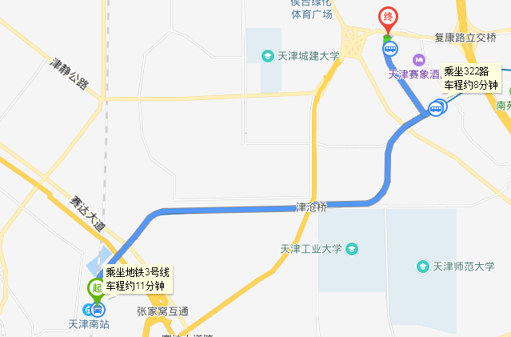
南站乘坐地铁3号线至华苑站；华苑地铁站换乘322路至科馨别墅公交站即到达酒店。

去往东丽假日酒店路线图
（一）从天津站出发
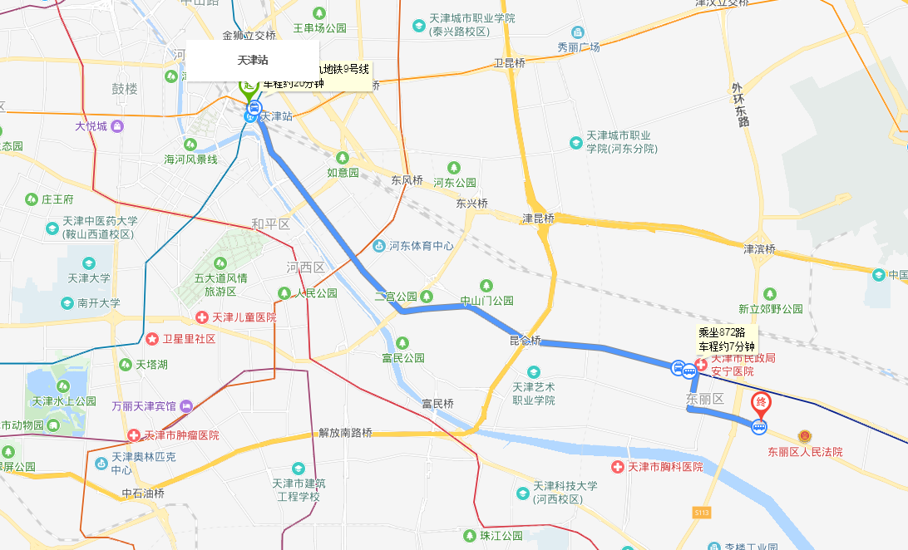
天津站乘坐津滨9号线至詹庄子站；詹庄子站换乘872路至东丽体育中心公交站即可达到酒店
（二）从天津西站出发
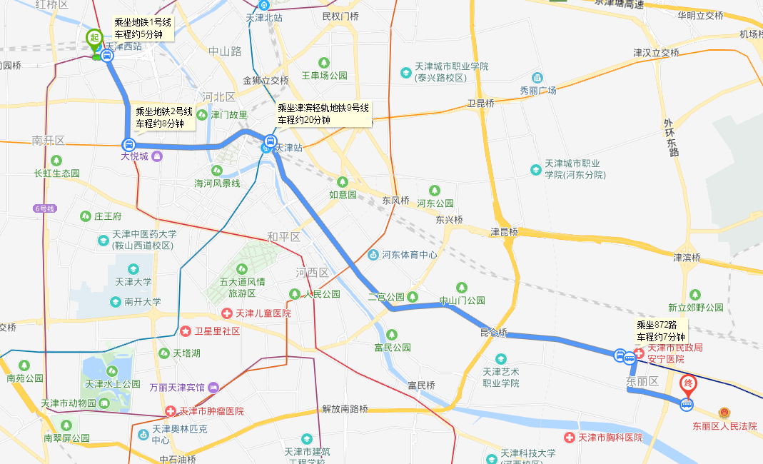
天津西站乘坐地铁6号线至北站换乘3号线至天津站换乘津滨9号线至詹庄子站；詹庄子站换乘872路至东丽体育中心公交站即可达到酒店

（三）从天津南站出发
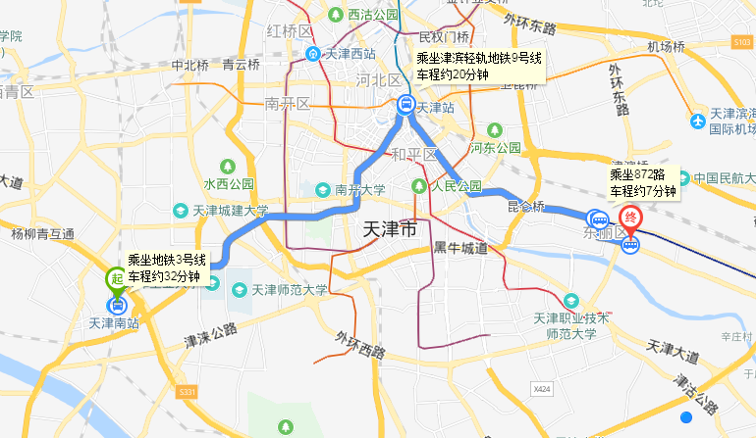
天津南站乘坐换乘3号线至天津站换乘津滨9号线至詹庄子站；詹庄子站换乘872路至东丽体育中心公交站即可达到酒店
（四）从天津机场出发
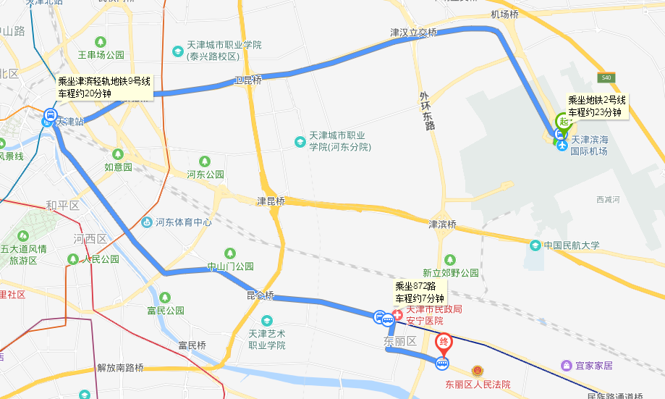
机场乘坐地铁2号线至东站换乘津滨9号线至詹庄子站；詹庄子站换乘872路至东丽体育中心公交站即可达到酒店

